新 书 推 荐
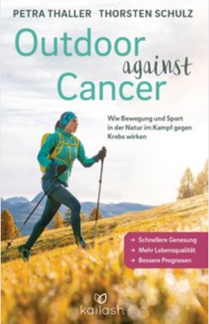
中文书名：《户外运动如何帮助对抗癌症》
英文书名：Outdoors Against Cancer：How exercise and sports outdoors help against cancer
德文书名：Outdoor against Cancer
作 者：Petra Thaller and Thorsten Schulz
出 版 社：Verlagsgruppe Random House GmbH
代理公司：ANA/ Susan Xia
页 数：256页
出版时间：2018年8月
代理地区：中国大陆、台湾
审读资料：德文电子稿
类 型：保健

内容简介：

在大自然中做运动是最好的良药

全世界超过2000项研究表明，运动对于癌症治疗的重要性不亚于药物。户外运动尤其能激活免疫系统，调节新陈代谢，带来好心情和更好的身体意识。

佩特拉·塞勒(Petra Thaller)在被诊断出乳腺癌时就有过这样的经历。她是户外对抗癌症计划的创始人，她和体育科学家托斯滕·舒尔茨(Thorsten Schulz)一起解释了科学对户外活动影响的认识，哪些运动是可能的，如何克服嗜睡，以及为什么内在态度对恢复如此重要。她的座右铭是：“最重要的步骤是让你走出门。”

• 预防和治疗癌症：你能做什么

• 2000项研究证明：户外运动可以刺激免疫系统，缓解疲劳综合症，改善情绪

作者简介：

佩特拉·塞勒(Petra Thaller)是一名记者，也是登山运动杂志《登山》(Allmountains)的主编。2015年，她被诊断出患有乳腺癌。在接受化疗期间，她创立了户外抗癌计划，为癌症患者提供户外锻炼和运动设施。

运动生物学家托斯滕·舒尔茨(Thorsten Schulz)在慕尼黑工业大学研究癌症与运动之间的关系。负责泛联体育与健康生活框架下的OaC教练员培训工作。

谢谢您的阅读！
请将反馈信息发至：夏蕊（Susan Xia）
安德鲁·纳伯格联合国际有限公司北京代表处
北京市海淀区中关村大街甲59号中国人民大学文化大厦1705室
邮编：100872
电话：010-82504406
传真：010-82504200
Email：susan@nurnberg.com.cn
网址：http://www.nurnberg.com.cn
微博：http://weibo.com/nurnberg
豆瓣小站：http://site.douban.com/110577/

